Raw date of Western blot
Figure 9A：
TUBB2B：
50KDa
40KDa
β-actin：
50KDa
40KDa

U87MG
CD133:

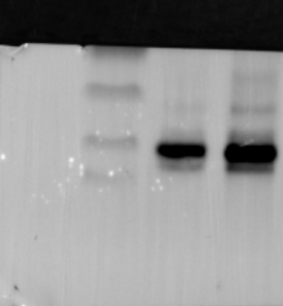
90KDa
130KDa

TUBB2B：
50KDa
70KDa
β-actin：

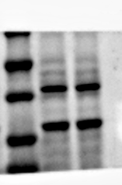
50KDa
40KDa
Figure 9D：
CD133:
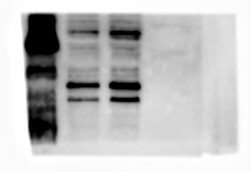
130KDa
95KDa
TUBB2B:

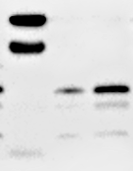
70KDa
50KDa
β-actin：
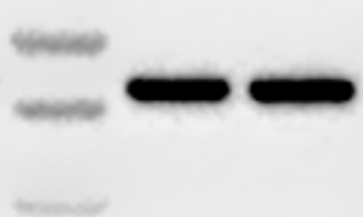
43KDa
50KDa
Figure 9K：
T98G
CD133:

95KDa
130KDa
TUBB2B:

43KDa
50KDa
70KDa

β-actin：
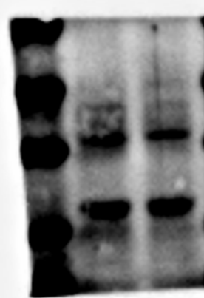
50KDa
43KDa

U251
CD133:
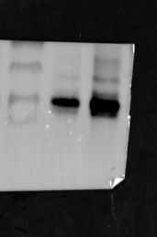
95KDa
130KDa
TUBB2B：
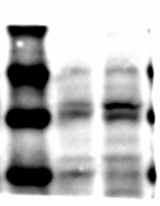
70KDa
β-actin：
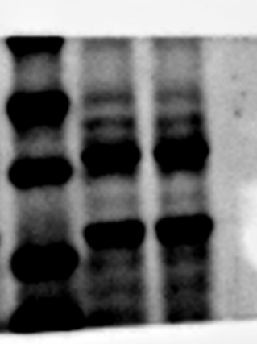
40KDa
50KDa

Figure 10A：

CD133：

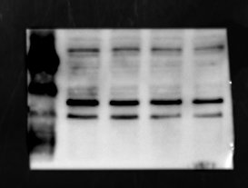
95KDa
130KDa

OLIG2:

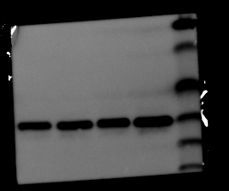
33KDa
40KDa

β-actin：
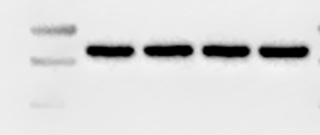
40KDa
50KDa

Figure 10D：

CD133：
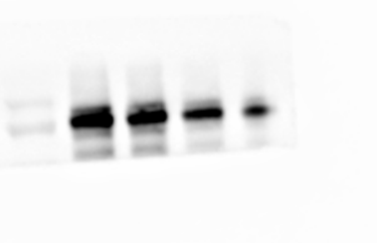
95KDa
130KDa
OLIG2:
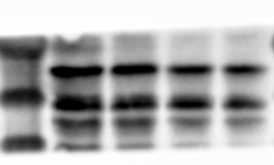
33KDa
40KDa

β-actin：
33KDa
95KDa
70KDa
70KDa
40KDa
50KDa

